Konvencija par vienkāršotu savstarpējās izdošanas procedūru Eiropas Savienības dalībvalstīs, kas sastādīta, pamatojoties uz K3. pantu Līgumā par Eiropas Savienību

Šīs konvencijas AUGSTĀS LĪGUMSLĒDZĒJAS PUSES, Eiropas Savienības dalībvalstis,

atsaucoties uz Padomes 1995. gada 9. marta aktu;

vēloties uzlabot dalībvalstu tiesisko sadarbību krimināllietās, gan attiecībā uz procesuālajām darbībām, gan tiesas spriedumu izpildi,

saprotot izdošanas nozīmīgumu tiesiskajā sadarbībā, lai sasniegtu šos mērķus,

pārliecinātas, ka ir jāvienkāršo izdošanas procedūras, ciktāl tas atbilst tiesiskajiem pamatprincipiem, ieskaitot Eiropas Cilvēktiesību un pamatbrīvību aizsardzības konvencijas principus,

atzīstot, ka vairumā izdošanas gadījumu persona, kuras izdošana pieprasīta, piekrīt nodošanai,

atzīstot, ka ir vēlams šādos gadījumos līdz minimumam samazināt laiku, kas vajadzīgs izdošanai, kā arī aizturēšanas laiku izdošanas mērķiem,

ņemot vērā, ka tādēļ Eiropas 1957. gada 3. decembra Konvencijas par izdošanu piemērošanai būtu jākļūst vieglākai, vienkāršojot un uzlabojot izdošanas procedūras,

ņemot vērā, ka Eiropas Konvencijas par izdošanu noteikumi jāpiemēro visiem jautājumiem, uz ko neattiecas šī konvencija,

IR VIENOJUŠĀS PAR ŠĀDIEM NOTEIKUMIEM:

1. pants

Vispārīgi noteikumi

1. Šīs konvencijas mērķis ir veicināt Eiropas Konvencijas par izdošanu piemērošanu Eiropas Savienības dalībvalstīs, papildinot tās noteikumus.

2. 1. punkts neietekmē labvēlīgāku noteikumu piemērošanu divpusējos vai daudzpusējos nolīgumos, kas ir spēkā starp dalībvalstīm.

2. pants

Pienākums nodot personas

Dalībvalstis uzņemas ar vienkāršotu procedūru, kā noteikts šajā konvencijā, nodot cita citai personas, kuras tiek meklētas izdošanas nolūkā, saskaņā ar šādu personu piekrišanu un pieprasījuma saņēmējas valsts piekrišanu, kā noteikts šajā konvencijā;

3. pants

Nodošanas nosacījumi

1. Saskaņā ar 2. pantu personas, uz kurām attiecas pagaidu apcietināšanas pieprasījums saskaņā ar 16. pantu Eiropas Konvencijā par izdošanu, jānodod saskaņā ar šīs konvencijas 4. līdz 11. pantu un 12. panta 1. punktu.

2. Uz 1. punktā minēto nodošanu neattiecas pieprasījuma par izdošanu iesniegšana vai to dokumentu iesniegšana, kas minēti 12. pantā Eiropas Konvencijā par izdošanu.

4. pants

Sniedzamā informācija

1. Šādu informāciju no pieprasījuma iesniedzējas valsts uzskata par atbilstošu aizturētās personas informēšanai, lai piemērotu 6. un 7. pantu, kā arī 5. panta 2. punktā minētās kompetentās iestādes informēšanai:

a) meklētās personas identitāte;

b) iestāde, kas pieprasa apcietināšanu;

c) lēmuma par apcietināšanu, cita dokumenta ar līdzīgu likumīgo spēku vai izpildāma sprieduma esamība;

d) noziedzīga nodarījuma veids un juridiskā kvalifikācija;

e) apstākļu apraksts, kādos tika veikts noziedzīgais nodarījums, ieskaitot laiku, vietu un meklētās personas līdzdalības pakāpi;

f) noziedzīgā nodarījuma sekas, ciktāl tas iespējams.

2. Neskarot 1. punktu, papildus informāciju var pieprasīt, ja minētajā pantā noteiktā informācija ir nepietiekama, lai ļautu pieprasījuma saņēmējas valsts kompetentajai iestādei piekrist personas nodošanai.

5. pants

Personas un kompetentās iestādes piekrišana

1. Apcietinātās personas piekrišanu dod saskaņā ar 6. un 7. pantu.

2. Pieprasījuma saņēmējas valsts kompetentās iestādes dod piekrišanu saskaņā ar valsts procedūrām.

6. pants

Personai sniedzamā informācija

Ja personu, kuru meklē izdošanai, apcietina citas dalībvalsts teritorijā, kompetentā iestāde informē šo personu saskaņā ar attiecīgās valsts tiesību aktiem par pieprasījumu, kas ar saistīts ar šo personu un par viņa piekrišanas iespējamību nodot viņu pieprasījuma iesniedzējai valstij ar vienkāršotu procedūru.

7. pants

Piekrišanas konstatēšana

1. Apcietinātās personas piekrišanu un, ja vajadzīgs, skaidru atteikšanos no tiesībām uz īpašiem noteikumiem, dod pieprasījuma saņēmējas valsts kompetentā tiesu iestādē saskaņā ar attiecīgās valsts tiesību aktiem.

2. Katrai dalībvalstij ir jāpieņem pasākumi, lai nodrošinātu, ka 1. punktā minēto apstiprinājumu un, ja vajadzīgs, atteikšanos, konstatē tā, lai attiecīgā persona būtu to izteikusi brīvprātīgi un pilnībā apzinoties sekas. Šajā sakarā apcietinātajai personai ir tiesības uz aizstāvību.

3. 1. punktā minēto piekrišanu un, ja vajadzīgs, atteikšanos, protokolē; protokolēšanas kārtība ir saskaņā ar pieprasījuma saņēmējas valsts tiesību aktiem.

4. 1. punktā minēto piekrišanu un, ja vajadzīgs, atteikšanos, nevar atsaukt; Pēc ratifikācijas, pieņemšanas, apstiprināšanas vai pievienošanās dokumentu deponēšanas dalībvalstis var norādīt deklarācijā, ka piekrišanu un, ja vajadzīgs, atteikšanos, var atsaukt saskaņā ar attiecīgās valsts tiesību aktiem. Šajā gadījumā laiku starp paziņojumu par piekrišanu un tā atsaukšanu neņem vērā, nosakot Eiropas Konvencijas par izdošanu 16. panta 4. punktā noteikto periodu.

8. pants

Paziņojums par piekrišanu

1. Valsts, kura saņēmusi pieprasījumu, tūlīt paziņo pieprasījuma iesniedzējai valstij par personas piekrišanu. Lai pieprasījuma iesniedzēja valsts vajadzības gadījumā varētu iesniegt pieprasījumu par izdošanu, valsts, kura saņēmusi pieprasījumu, vēlākais 10 dienās pēc pagaidu apcietināšanas paziņo tai, vai persona ir devusi piekrišanu.

2. 1. punktā minēto paziņojumu dara zināmu tieši starp kompetentajām iestādēm.

9. pants

Atsacīšanās no tiesībām uz īpašiem noteikumiem

Katra dalībvalsts pēc ratifikācijas, pieņemšanas, apstiprināšanas vai pievienošanās dokumenta deponēšanas vai citā laikā var deklarēt, ka Eiropas Konvencijas par izdošanu 14. pantā noteiktos noteikumus nepiemēro, ja persona saskaņā ar šīs konvencijas 7. pantu:

a) piekrīt izdošanai; vai

b) piekrīt izdošanai un skaidri atsakās no tiesībām uz īpašiem noteikumiem.

10. pants

Paziņojums par izdošanas lēmumu

1. Neatkarīgi no Eiropas Konvencijas par izdošanu 18. panta 1. punktā noteiktajiem noteikumiem, ar vienkāršotu procedūru pieņemtu lēmumu par izdošanu un informāciju par vienkāršoto izdošanas procedūru paziņo tieši tās valsts kompetentajai iestādei, kura saņēmusi pieprasījumu, kā arī pieprasījuma iesniedzējas valsts kompetentajai iestādei, kas pieprasījusi pagaidu apcietināšanu.

2. 1. punktā minēto lēmumu paziņo vēlākais 20 dienās no dienas, kad persona devusi piekrišanu.

11. pants

Nodošanas termiņš

1. Nodošanu veic 20 dienās no dienas, kad lēmumu par izdošanu paziņoja saskaņā ar 10. panta 2. punkta nosacījumiem.

2. Pēc 1. punktā noteiktā termiņa, ja personu tur apcietinājumā, viņu atbrīvo pieprasījuma saņēmējas valsts teritorijā.

3. Ja personas nodošanu 1. punktā noteiktajā termiņā aizkavē apstākļi, kas nav 10. panta 1. punktā minētās attiecīgās iestādes kontrolē, tā informē otru iestādi. Abas iestādes vienojas par jaunu nodošanas dienu. Šajā gadījumā nodošana notiek 20 dienās no dienas, par kuru panākta jaunā vienošanās. Ja attiecīgā persona pēc šī termiņa beigām joprojām ir apcietinājumā, viņu atbrīvo.

4. Šī panta 1., 2. un 3. punktu nepiemēro gadījumos, ja pieprasījuma saņēmēja iestāde vēlas izmantot Eiropas Konvencijas par izdošanu 19. pantu.

12. pants

Piekrišana, ko dod pēc 8. pantā noteiktā termiņa beigām vai citos apstākļos

1. Ja apcietinātā persona ir devusi savu piekrišanu pēc 8. pantā noteiktā 10 dienu termiņa, pieprasījuma saņēmēja valsts:

- veic vienkāršoto procedūru, kā noteikts šajā konvencijā, ja tā vēl nav saņēmusi pieprasījumu par izdošanu Eiropas Konvencijas par izdošanu 12. panta nozīmē,

- var izmantot šo vienkāršoto procedūru, ja tā šajā laikā ir saņēmusi pieprasījumu par izdošanu Eiropas Konvencijas par izdošanu 12. panta nozīmē.

2. Ja nav iesniegts pieprasījums par pagaidu apcietināšanu un, ja pēc pieprasījuma par izdošanu ir dota personas piekrišana, pieprasījuma saņēmēja valsts var izmantot šajā konvencijā noteikto vienkāršoto procedūru.

3. Pēc ratifikācijas, pieņemšanas, apstiprināšanas vai pievienošanās dokumenta deponēšanas katra dalībvalsts paziņo, vai tā paredz piemērot 1. punkta otro ievilkumu un 2. punktu, kā arī nosacījumus to piemērošanas gadījumā.

13. pants

Atkārtota izdošana citai dalībvalstij

Ja izdotajai personai nav piemēroti īpaši noteikumi saskaņā ar dalībvalsts deklarāciju, kas noteikta šīs konvencijas 9. pantā, Eiropas Konvencijas par izdošanu 15. pantu nepiemēro šīs personas atkārtotai izdošanai citai dalībvalstij, ja vien iepriekšminētajā deklarācijā nav noteikts citādi.

14. pants

Tranzīts

Tranzīta gadījumā saskaņā ar Eiropas Konvencijas par izdošanu 21. pantā noteiktajiem nosacījumiem, ja tiek veikta izdošana ar vienkāršotu procedūru, piemēro šādus noteikumus:

a) ārkārtas gadījumā tranzīta valstij var iesniegt pieprasījumu, kurā ir 4. punktā prasītā informācija, izmantojot metodes, kas to rakstiski reģistrē. Tranzīta valsts var darīt zināmu savu lēmumu, izmantojot to pašu metodi;

b) 4. pantā minētajai informācijai ir jābūt pietiekamai, lai ļautu tranzīta valsts kompetentajai iestādei pārbaudīt, vai izdošanu veic ar vienkāršotu izdošanas procedūru, kā arī veikt piespiedu pasākumus, kas ir vajadzīgi, lai veiktu vis-à-vis izdotās personas tranzītu.

15. pants

Kompetento iestāžu noteikšana

Pēc ratifikācijas, pieņemšanas, apstiprināšanas vai pievienošanās dokumenta deponēšanas katra dalībvalsts paziņojumā norāda, kuras iestādes ir kompetentas 4., 8., 10. un 14. panta nozīmē.

16. pants

Stāšanās spēkā

1. Konvenciju ratificē, pieņem vai apstiprina. Ratifikācijas, pieņemšanas vai apstiprināšanas dokumentu deponē Eiropas Savienības Padomes ģenerālsekretariātā. Padomes ģenerālsekretārs paziņo visām dalībvalstīm par šāda dokumenta deponēšanu.

2. Šī konvencija stājas spēkā 90 dienas pēc dienas, kad pēdējā dalībvalsts, kurai jāveic šī formalitāte, ir deponējusi ratifikācijas, pieņemšanas vai apstiprināšanas dokumentu.

3. Līdz konvencijas stājas spēkā, visas dalībvalstis, deponējot ratifikācijas, pieņemšanas vai apstiprināšanas dokumentu vai arī jebkurā citā dienā, var paziņot, ka šo konvenciju piemēro attiecībās ar dalībvalstīm, kas izdarījušas līdzīgu paziņojumu 90 dienās pēc deklarācijas deponēšanas dienas.

4. Visas deklarācijas, kas veiktas saskaņā ar 9. pantu, stājas spēkā 30 dienas pēc to deponēšanas, taču ne ātrāk kā šīs konvencijas spēkā stāšanās dienā vai dienā, kad to piemēro attiecīgā dalībvalsts.

5. Šo konvenciju piemēro tikai pieprasījumiem, kas ir iesniegti pēc dienas, kurā tā stājas spēkā vai tiek piemērota starp pieprasījuma saņēmēju valsti un pieprasījuma iesniedzēju valsti.

17. pants

Pievienošanās

1. Šai konvencijai var brīvi pievienoties jebkura valsts, kas kļūst par Eiropas Savienības locekli.

2. Šīs konvencijas teksts pievienojušās valsts valodā, ko sastāda Eiropas Savienības ģenerālsekretariāts un apstiprina dalībvalstis, ir vienlīdz autentisks ar citiem autentiskiem tekstiem. Ģenerālsekretārs nosūta apliecinātu konvencijas teksta kopiju katrai dalībvalstij.

3. Pievienošanās dokumentus deponē Eiropas Savienības Padomes ģenerālsekretariātā.

4. Šī konvencija stājas spēkā attiecībā uz jebkuru tai pievienojušos valsti deviņdesmit dienas pēc datuma, kad deponēts pievienošanās dokuments vai konvencijas spēkā stāšanās datumā, ja tā vēl nav stājusies spēkā minētā deviņdesmit dienu perioda izbeigšanās laikā.

5. Ja šī konvencija nav stājusies spēkā pievienošanās dokumenta deponēšanas laikā, pievienojušās valstis piemēro 16. panta 3. punktu.

To apliecinot, apakšā parakstījušās pilnvarotās personas apliecina šo ar savu parakstu.

En fe de lo cual los plenipotenciarios abajo firmantes suscriben el presente Convenio.

Til bekraeftelse heraf har undertegnede befuldmaegtigede underskrevet denne konvention.

Zu Urkund dessen haben die unterzeichneten Bevollmaechtigten ihre Unterschriften unter dieses UEbereinkommen gesetzt.

Σε πίστωση των ανωτέρω, οι υπογράφοντες πληρεξούσιοι έθεσαν την υπογραφή τους κάτω από την παρούσα σύμθαση.

En foi de quoi, les plénipotentiaires soussignés ont apposé leurs signatures au bas de la présente convention.

Dá fhianú sin, chuir na Lánchumhachtaigh thíos-sínithe a lámh leis an gCoinbhinsiún seo.
In fede di che, i plenipotenziari sottoscritti hanno apposto le loro firme in calce alla presente convenzione.

Ten blijke waarvan de ondergetekende gevolmachtigden hun handtekening onder deze Overeenkomst hebben gesteld.

Em fé do que, os plenipotenciários abaixo-assinados apuseram as suas assinaturas no final da presente convenção.

Taemaen vakuudeksi alla mainitut taeysivaltaiset edustajat ovat allekirjoittaneet taemaen yleissopimuksen.

Till bekraeftelse haerav har undertecknade befullmaektigade ombud undertecknat denna konvention.

Briselē, tūkstoš deviņi simti deviņdesmit piektā gada desmitajā martā, vienā eksemplārā dāņu, holandiešu, angļu, somu, franču, vācu, grieķu, īru, itāļu, portugāļu, spāņu un zviedru valodā, visi teksti ir vienlīdz autentiski, oriģināls glabājas Eiropas Savienības Padomes Ģenerālsekretariāta arhīvos, kas konvencijas kopiju nosūta visām dalībvalstīm.

Hecho en Bruselas, el diez de marzo de mil novecientos noventa y cinco, en un ejemplar único, en lenguas alemana, inglesa, danesa, española, finlandesa, francesa, griega, irlandesa, italiana, neerlandesa, portuguesa y sueca, cuyos textos son igualmente auténticos y que será depositado en los archivos de la Secretaría General del Consejo de la Unión Europea. El Secretario General remitirá a cada Estado miembro una copia autenticada de dicho texto.

Udfaerdiget i Bruxelles, den tiende marts nitten hundrede og femoghalvfems, i ét eksemplar paa dansk, engelsk, finsk, fransk, graesk, irsk, italiensk, nederlandsk, portugisisk, spansk, svensk og tysk, hvilke tekster alle har samme gyldighed, og er deponeret i arkiverne i Generalsekretariatet for Raadet for Den Europaeiske Union. Generalsekretaeren fremsender en bekraeftet genpart til hver medlemsstat.

Geschehen zu Bruessel am zehnten Maerz neunzehnhundertfuenfundneunzig in einer Urschrift in daenischer, deutscher, englischer, finnischer, franzoesischer, griechischer, irischer, italienischer, niederlaendischer, portugiesischer, schwedischer und spanischer Sprache, wobei jeder Wortlaut gleichermassen verbindlich ist; die Urschrift wird im Archiv des Generalsekretariats des Rates der Europaeischen Union hinterlegt. Der Generalsekretaer uebermittelt jedem Mitgliedstaat eine beglaubigte Abschrift dieser Urschrift.

Έγινε στις Βρυξέλλες, στις δέκα Μαρτίου χίλια εννιακόσια ενενήντα πέντε, σε ένα μόνον αντίτυπο, στην αγγλική, γαλλική, γερμανική, δανική, ελληνική, ιρλανδική, ισπανική, ιταλική, ολλανδική, πορτογαλική, σουηδική και φινλανδική γλώσσα, όλα δε τα κείμενα είναι εξίσου αυθεντικά και κατατίθενται στα αρχεία της Γενικής Γραμματείας του Συμθουλίου της Ευρωπαϊκής Ένωσης. Ο Γενικός Γραμματέας διαβιβάζει επικυρωμένο αντίγραφο σε κάθε κράτος μέλος.

Done at Brussels, this tenth day of March in the year one thousand nine hundred and ninety-five in a single original, in the Danish, Dutch, English, Finnish, French, German, Greek, Irish, Italian, Portuguese, Spanish and Swedish languages, each text being equally authentic, such original remaining deposited in the archives of the General Secretariat of the Council of the European Union, which shall transmit a certified copy to each of the Member States.

Fait à Bruxelles, le dix mars mil neuf cent quatre-vingt-quinze, en un exemplaire unique, en langues allemande, anglaise, danoise, espagnole, finnoise, française, grecque, irlandaise, italienne, néerlandaise, portugaise et suédoise, tous ces textes faisant également foi, exemplaire qui est déposé dans les archives du Secrétariat général du Conseil de l'Union européenne. Le Secrétaire général en transmet une copie certifiée conforme à chaque État membre.

Arna dhéanamh sa Bhruiséil, an deichiú lá de Mhárta míle naoi gcéad nócha a cúig, i scríbhinn bhunaidh amháin sa Bhéarla, sa Danmhairgis, san Fhionlainnis, sa Fhraincis, sa Ghaeilge, sa Ghearmáinis, sa Ghréigis, san Iodáilis, san Ollainnis, sa Phortaingéilis, sa Spáinnis agus sa tSualainnis agus comhúdarás ag na téacsanna i ngach ceann de na teangacha sin; déanfar an scríbhinn bhunaidh sin a thaisceadh i gcartlann Ardrúnaíocht Chomhairle an Aontais Eorpaigh. Cuirfidh an tArdrúnaí cóip dhílis dheimhnithe chuig gach Ballstát.

Fatto a Bruxelles, il dieci marzo millenovecentonovantacinque, in un unico esemplare in lingua danese, finlandese, francese, greca, inglese, irlandese, italiana, olandese, portoghese, spagnola, svedese e tedesca, i testi di ciascuna di queste lingue facenti ugualmente fede, esemplare depositato negli archivi del Segretariato generale dell'Unione europea, che ne trasmette copia certificata conforme a ciascuno Stato membro.

Gedaan te Brussel, de tiende maart negentienhonderdvijfennegentig, in één exemplaar, in de Deense, de Duitse, de Engelse, de Finse, de Franse, de Griekse, de Ierse, de Italiaanse, de Nederlandse, de Portugese, de Spaanse en de Zweedse taal, zijnde alle teksten gelijkelijk authentiek, dat wordt neergelegd in het archief van het Secretariaat-Generaal van de Raad van de Europese Unie. De Secretaris-Generaal zendt een voor eensluidend gewaarmerkt afschrift daarvan toe aan elke Lid-Staat.

Feito em Bruxelas, em dez de Março de mil novecentos e noventa e cinco, em exemplar único, nas línguas alemã, dinamarquesa, espanhola, finlandesa, francesa, grega, inglesa, irlandesa, italiana, neerlandesa, portuguesa e sueca, fazendo igualmente fé todos os textos, depositado nos arquivos do Secretariado-Geral do Conselho da União Europeia. O Secretário-Geral remeterá uma cópia autenticada a cada Estado-membro.

Tehty Brysselissae kymmenentenae paeivaenae maaliskuuta vuonna tuhatyhdeksaensataayhdeksaen-kymmentaeviisi yhtenae ainoana kappaleena englannin, espanjan, hollannin, iirin, italian, kreikan, portugalin, ranskan, ruotsin, saksan, suomen ja tanskan kielellae kaikkien naeiden tekstien ollessa yhtae todistusvoimaiset, ja se talletetaan Euroopan unionin neuvoston paeaesihteeristoen arkistoon. Paeaesihteeristoe toimittaa oikeaksi todistetun jaeljennoeksen siitae kaikille jaesenvaltioille.

Utfaerdad i Bryssel den tionde mars aar nittonhundranittiofem i ett enda exemplar, paa danska, engelska, finska, franska, grekiska, irlaendska, italienska, nederlaendska, portugisiska, spanska, svenska och tyska, varvid alla texter aer lika giltiga, och deponerad i arkiven vid generalsekretariatet foer Europeiska unionens raad. Generalsekreteraren skall vidarebefordra en bestyrkt kopia till varje medlemsstat.

Pour le gouvernement du royaume de Belgique
Voor de Regering van het Koninkrijk België
Fuer die Regierung des Koenigreichs Belgien
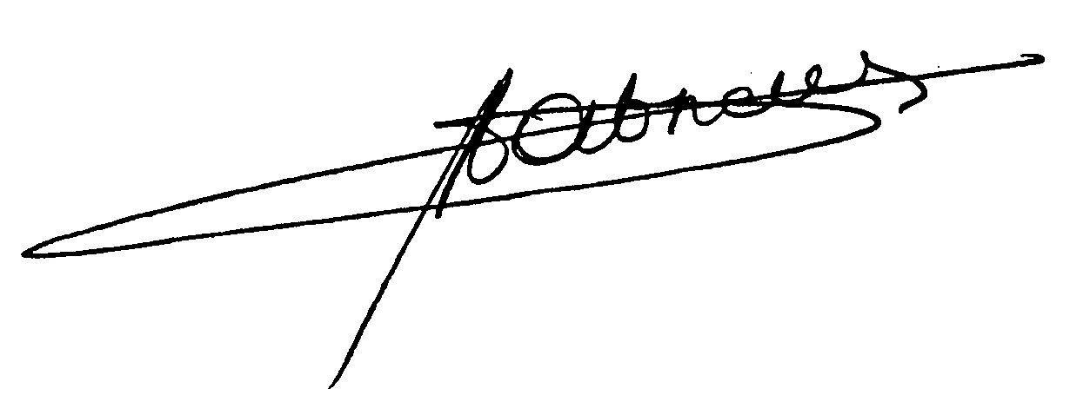

For regeringen for Kongeriget Danmark
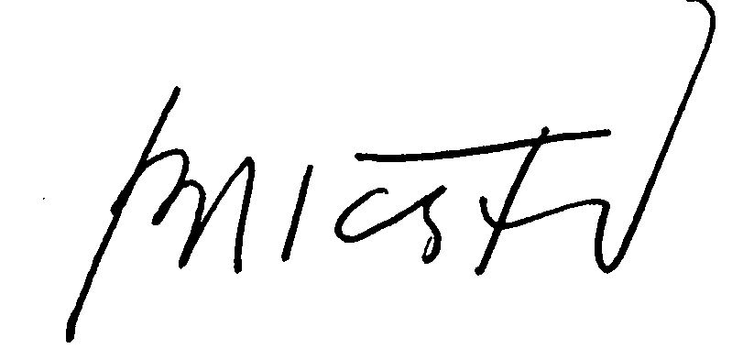

Fuer die Regierung der Bundesrepublik Deutschland
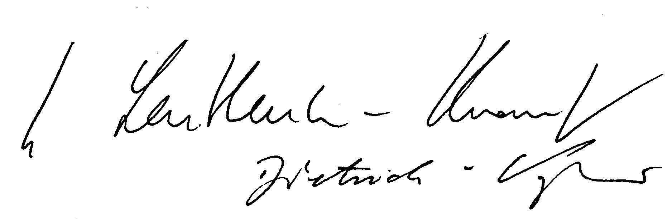

Για την κυβέρνηση της Ελληνικής Δημοκρατίας
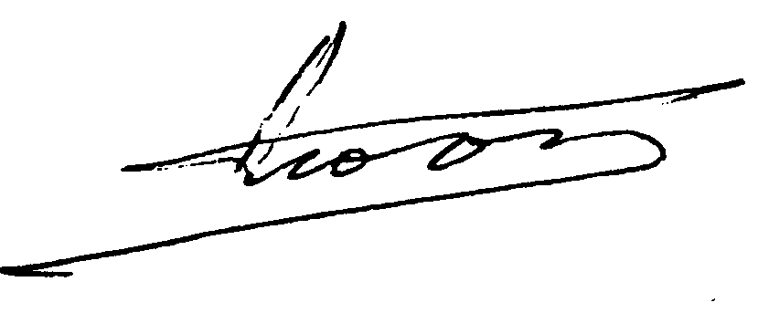

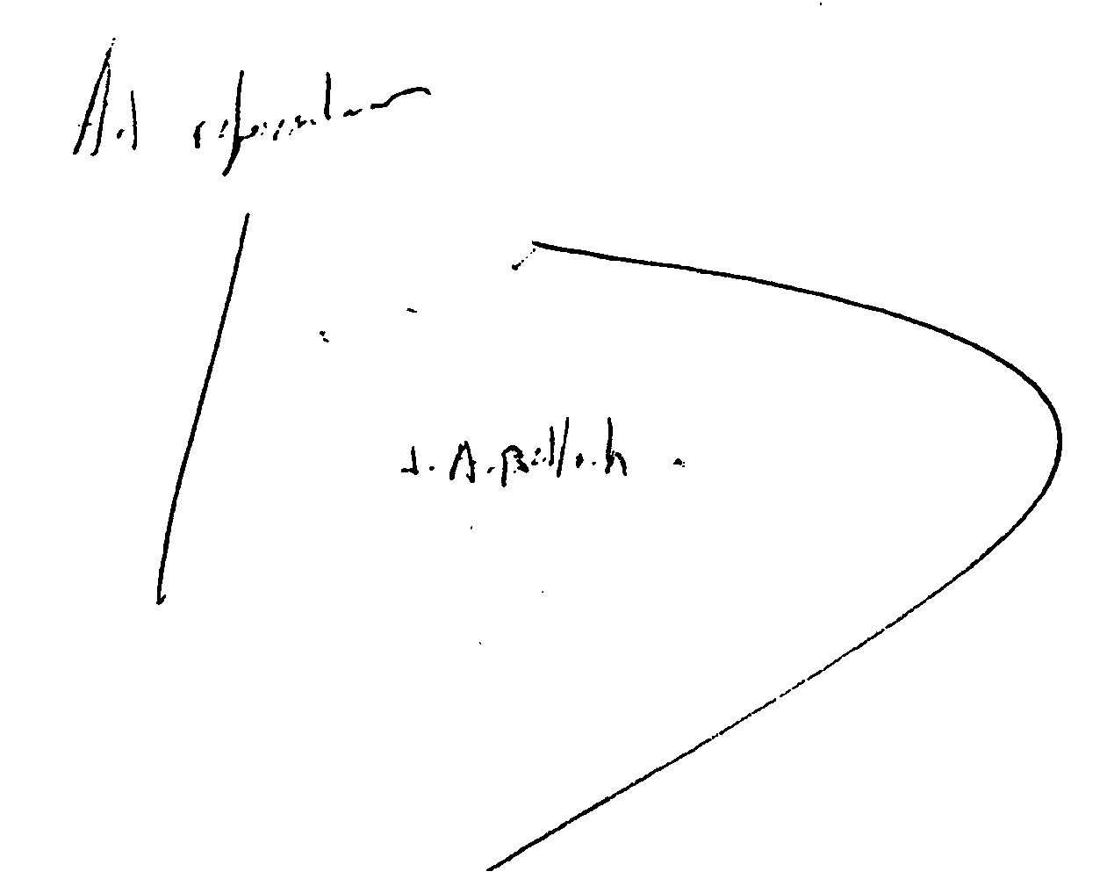
Por el Gobierno del Reino de España

Pour le gouvernement de la République française

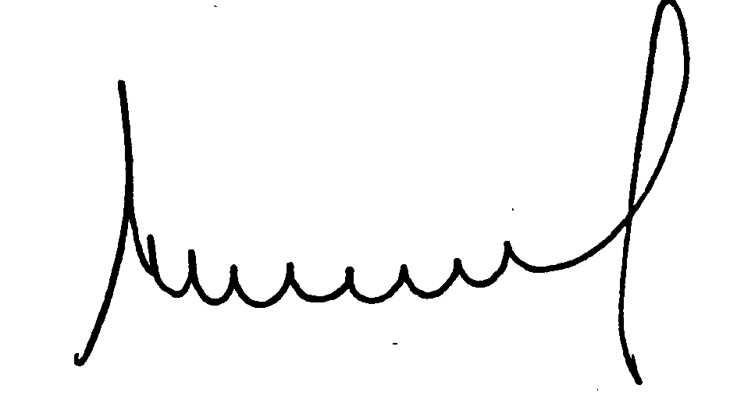

Thar ceann Rialtas na hÉireann
For the Government of Ireland

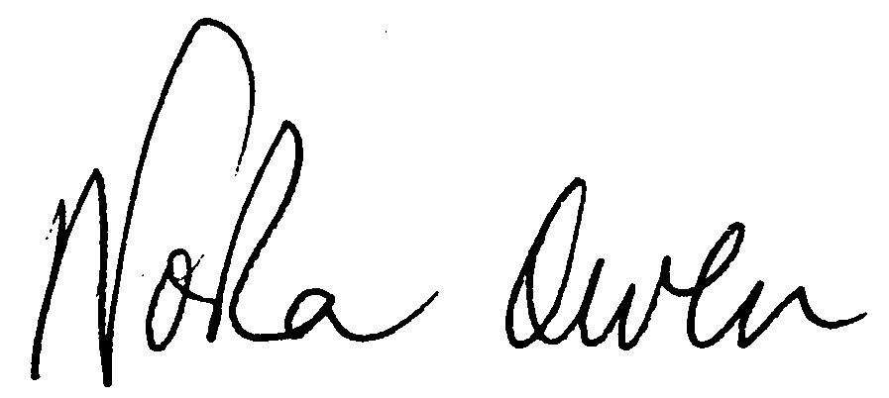
Per il governo della Repubblica italiana

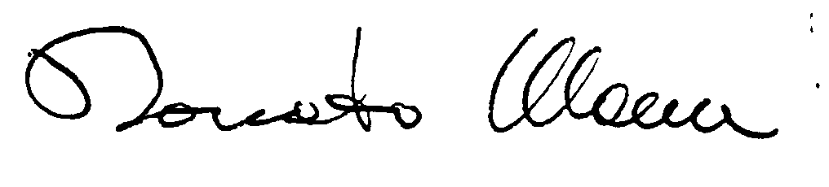
Pour le gouvernement du grand-duché de Luxembourg


Voor de Regering van het Koninkrijk der Nederlanden

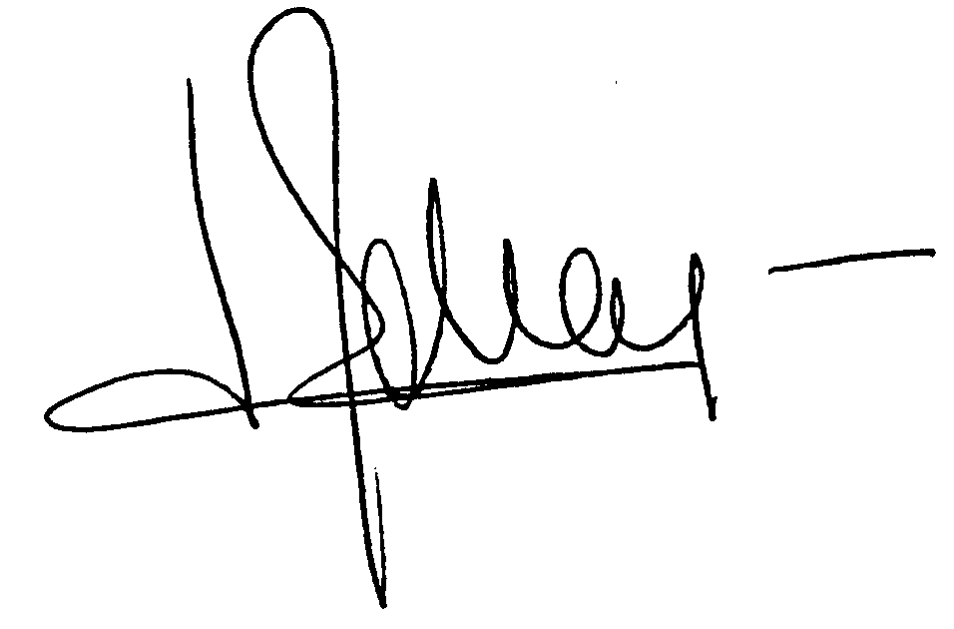

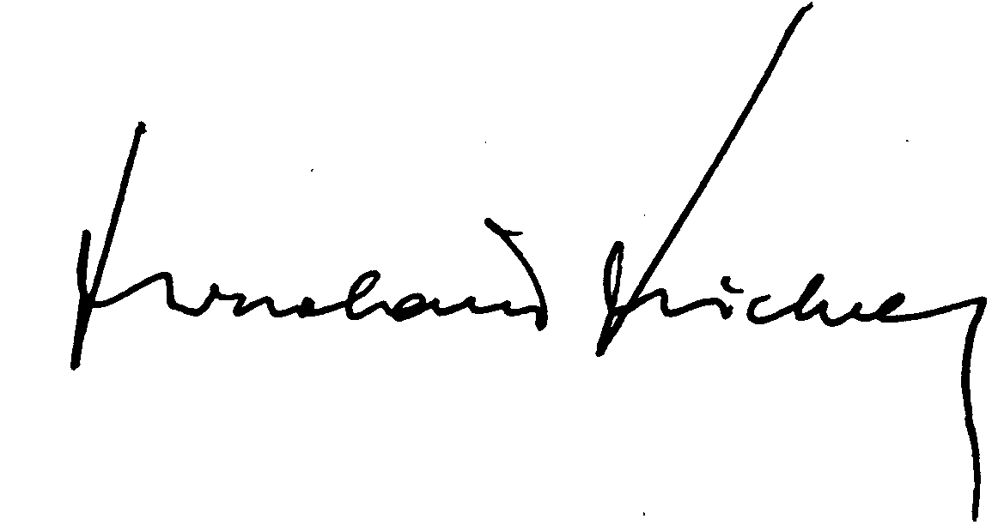
Fuer die Regierung der Republik OEsterreich

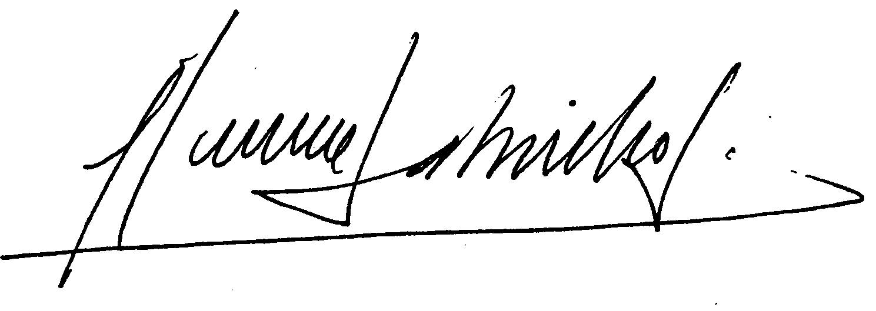
Pelo Governo da República Portuguesa

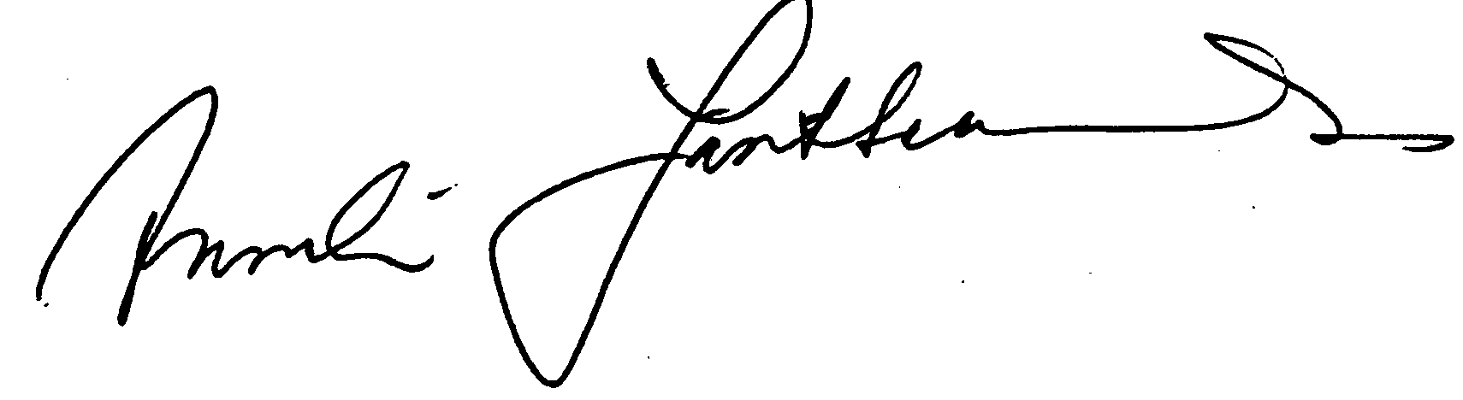
Suomen hallituksen puolesta

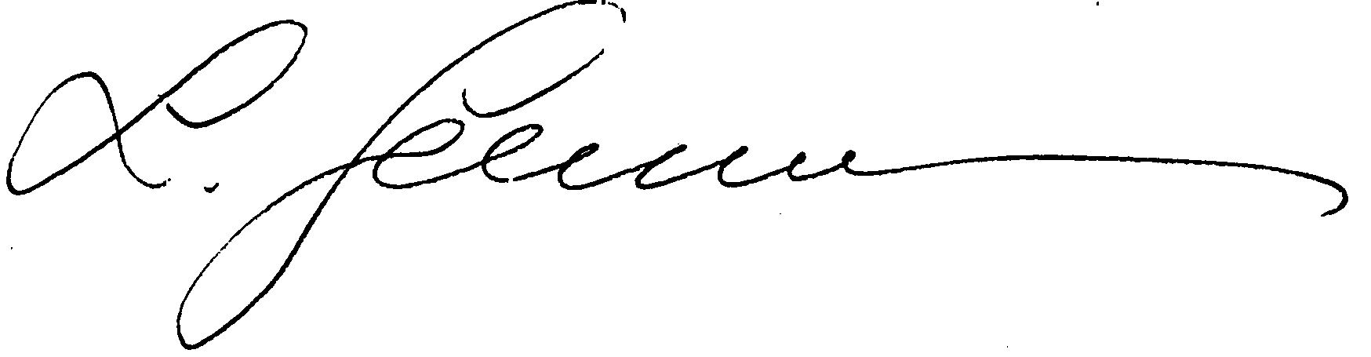
Paa svenska regeringens vaegnar

Lielbritānijas un Ziemeļīrijas Apvienotās Karalistes valdības vārdā

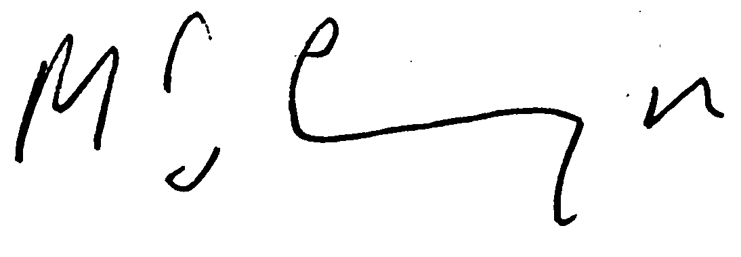

REGISTER: 19302000
DOCNUM: 41995A0330(01)
PUBREF: Official Journal C 078 , 30/03/1995 p. 0002 - 0010

